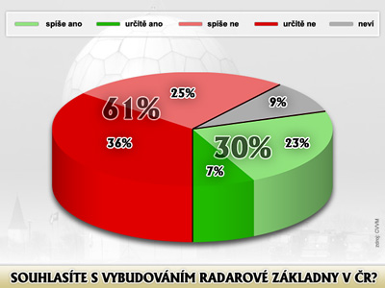

Graf vyjadřující postoje účastníků ankety z konce roku 2007

(Zdroj: [online] [cit. 2011-12-13]. Dostupné na WWW: <http://special.novinky.cz/radar/cesko-a-radar.html> ; upraveno)

